2019年上海中考物理二模汇编—电学计算

徐汇21．在图9所示的电路中，电源电压恒定为6伏，定值电阻R₁阻值为10欧。电键S闭合时，电流表示数为1安。求：
①通过R₁的电流。
②电源的电功率；
③现有三个滑动变阻器，A：50欧 2安；B：100欧 1.5安；C：150欧 1安，请选择其中一个替换定值电阻R₁或R₂。要求：闭合电键S，在保证各元件都能正常工作的情况下，移动滑动变阻器的滑片分别在滑动变阻器上的三个不同位置a、b、c时，电流表示数情况如下表所示。
为满足上述要求，应选用滑动变阻器 （填写代表滑动变阻器的字母）替换定值电阻 （选填“R₁”或“R₂”），并说明理由。
S
图9
R₁
R₂
A
滑片位置 | 电流表示数（安）
a | 0.5
b | 1.1
c | 1.4

- I₁= U₁/R₁=U/R₁=6伏/10欧=0.6安  ②P=UI =6伏×1安=6 瓦  - B或C； R₂  因为 I₁ =0.6安，滑片在a处时，I_{a}=0.5安小于0.6安，所以应该换下 R₁ ，R₁’上通过的最小电流  I₁’= I_{a}－ I₂=0.5安－0.4安=0.1安  R₁’=U／I₁’=6伏／0.1安=60欧  所以，滑动变阻器的阻值R₁’≥60欧；  滑片在c处时，I₁’= I_{c}－ I₂=1.4安－0.4安=1安  所以，滑动变阻器允许通过的最大电流I₁’_{max}≤1安。 | 3分  2分  2分  1分  1分  1分
杨浦24.在图13(a)所示电路中，电源电压为15伏且保持不变，电阻R₁的阻值为10欧，滑动变阻器R₂上标有“100Ω 2A”字样。闭合电键S，电流表A的示数如图13(b)所示。
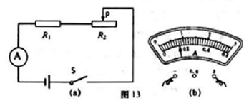
①求电阻R₁两端的电压U₁.
②保证电路各元件都正常工作的情况下，移动变阻器的滑片P，求电阻R₁消耗电功率的最大值P_{1大}。
24.①
②

杨浦26.在图15(a)所示的电路中，电源电压为6伏且保持不变，电阻R₁的阻值为5欧，闭合电键S。求：
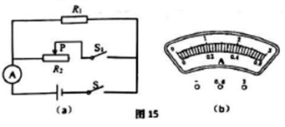
①通过电阻R₁的电流I₁。
②10秒内电流通过R₁做的功W₁。
③将电流表A₁串接在电路某处，闭合电键S₁和S，保证电路各元件都正常工作的情况下，移动变阻器的滑片P，发现电流表A示数与A₁示数比值最大为6，比值最小为2。电流表A、A₁表盘均如图15(b)所示，
（a）请判断：电流表A₁串接在_________（选填“R₁支路”、“R₂支路”或“干路”）上。
（b）通过计算判断滑动变阻器R₂的规格“________欧，__________安”。

26.①
②
③（a）R₂支路
（b）25欧，1.2安
，
，，
长宁22.如图所示的电路中，电源电压为9伏且保持不变，的阻值为10欧，滑动变阻器上标有“5Ω 2A”字样。闭合电键S后，电流表示数为0.6安。
①求R两端的电压U.
②求10秒内电流通过所做的功W。
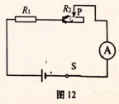
③若用定值电阻替换电阻，在移动滑片P的过程中，电流表示数都能达到0.4安，则：求电阻的阻值范围。
答案22.①V
②

普陀
21．在图13所示的电路中，电源电压保持不变，电阻R₁阻值为10欧，滑动变阻器R₂标有“20Ω 2A”字样。现将两个电流表A₁、A₂分别串接在电路中，当滑动变阻器R₂的滑片P从一点向另一点移动过程中，电流表A₁的示数始终为0.6安，电流表A₂的示数从1.2安减小到1.0安。求：
图13
R₂
R₁
P
S
电源电压U。
10秒内电流通过电阻R₁所做的电功W₁。
滑动变阻器连入阻值的变化量⊿R₂。

 | 21  （9分） | I₁＝0.6安 U＝ U₁＝I₁R₁ ＝0.6安×10欧 ＝6伏  W₁＝U₁I₁t＝6伏×0.6安×10秒＝36焦  电流表A₂测通过电阻R₂的电流I₂ ，  I_{2min}＝1A ， R_{2max}＝6欧 ；I_{2max}＝1.2A ，R_{2min}＝5欧  R₂＝R_{2max}— R_{2min} ＝6欧—5欧＝1欧  电流表A₂测电路中的总电流I ，  I_{min}＝1A ，I_{2min}＝0.4A ， R_{2max}＝15欧  I_{max}＝1.2A ，I_{2max}＝0.6A ，R_{2min}＝10欧  R₂＝R_{2max}— R_{2min} ＝15欧—10欧＝5欧 | 3分  2分  2分  2分
闵行22．在如图11（甲）所示的电路中，电源电压15伏保持不变，电阻R₁的阻值为12欧，滑动变阻器R₂上标有“20欧 2安”字样。
⑴ 闭合开关S，移动滑片至电流表示数为1安。求：
① 在10秒内通过电阻R₁的电荷量。
② 变阻器R₂接入电路的阻值大小。
⑵ 如果用新的电阻R₃、新的电源U'替换原来的电阻R₁及电源，并将一表盘如图11（乙）所示的电压表并联接入电路。如果将电压表并联在R₃两端，则在移动变阻器滑片的过程中，发现电压表示数的最大值为15伏、最小值为7伏；如果将电压表并联在R₂两端，则在移动变阻器滑片的过程中，发现电压表示数的最大值为14伏、最小值为1伏。求电源电压U'及电阻R₃的值。
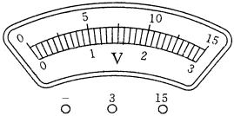
图11（甲）
R₁
R₂
S
P
A
图11（乙）

22.  （9分） | （1）①Q=It=1安×10秒=10库  ②R=U/I=15伏/1安=15欧  R₂=R－R₁＝15欧－12欧=3欧  （2）当电压表接在R₃两端，电压表最小值为7伏时，R₂取最大值20欧；  当电压表接在R₂两端，电压表最大值为14伏时，R₂取最大值20欧。  所以，U'=U_{3小}+U_{2大}=7伏+14伏=21伏  U₃/R₃=U₂/R₂  7伏/R₃=14伏/20欧  R₃=10欧 | 2分  2分  1分  2分  2分

松江21．如图11（a）所示电路，电源电压为12伏且不变，R₁的阻值为20欧，滑动变阻器R₂是规格为“20欧 3安”和“60欧 2安”中的一个，闭合开关S后。
①求通过R₁的电流I₁。
②求10秒内电流通过R₁做的功W₁。
③若将一个表盘如图11（b）所示的完好的电流表接入电路某处，在电路安全工作的情况下，移动变阻器的滑片P，使电路消耗的最大功率与最小功率的比值最大。
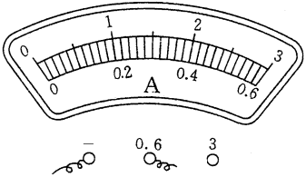
（a）请判断符合上述要求所用变阻器的规格是 ；电流表连接在 (选填“a”、“b”、“a或b”)处。
a
R₂
P
R₁
图11 （b）
S
（b）求此功率的最大值P_{最大}。

b
b

21.  （9分） | ① I₁=U₁/R₁=12伏/20欧=0.6安  ② W₁=U₁I₁t=12伏×0.6安×10秒=72焦  ③ 60欧 2安 a或b  I_{最大}=I₁+I_{2最大}=0.6安+2安=2.6安  P_{最大}=UI_{最大}  =12伏×2.6安=31.2瓦 | 3分  2分  2分  1分  1分

金山
21．在图10（a）所示的电路中，电源电压为6伏且不变，变阻器R₂上标有“20Ω 2A”字样。闭合电键S后，电压表的示数为2伏，电流表的示数为0.2安。求：
① 电阻R₁的阻值。
② 10秒钟内电流通过R₁所做的功W₁。
③ 将R₁和R₂按图10（b）所示接入原电源电压下并闭合电键S，求图（a）中电路消耗的电功率与图（b）中电路消耗的电功率的最大差值。
S
R₁
R₂

P
S
R₁
R₂
P
A
V
（a） 图10 （b）

答案
（1） 2分
（2）W₁＝U₁I₁ t ＝2伏×0.2安×10秒＝4焦 3分
（3）P_{bmax}－P_{amin} =UI_{bmax}-UI_{amin} 1分
= 6伏（2A＋6伏/10欧）－6伏（6伏/30欧） 2分
=14.4瓦 1分

奉贤
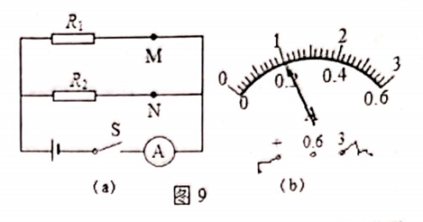
21.如图9(a)所示，电源电压为6伏且保持不变，电阻R₁的阻值为10欧，电流表A和A₁是两个相同的电表。闭合电健S后，电流表A的示数如图9(b)所示，求：
①通过R₁的电流I₁。
②通电10秒钟电流通过R₂所做的功W₂。
③现用标有“60Ω 3A”和“20Ω 2A”字样的滑动变阻器替换R₁，则将电流表A₁串联接入 点处时（选填“M”或“N”），在移动变阻器滑片P的过程中能使电流表A₁与A示数的比值最小，求电流表A₁与A示数的最小比值及此时滑动变阻器消耗的功率P。
21．  （7分） | I₁=0.6安  W₂=24焦  N  电流表A₁与A示数的最小比值为2/15  P_{滑}=15.6瓦 | 1分  2分  1分  1分  2分

嘉定22．在图12所示的电路中，电源电压恒定不变，R₁的阻值为20欧。闭合电键S，电流表A₁的示数为0.3安、电流表A₂的示数为0.5安。
①求电源电压U。
②求电阻R₂的阻值。
③现用R₀替换电阻R₁、R₂中的一个，使图12中的电流表A₂的示数变为0.4安。求电阻R₀消耗的电功率P₀。

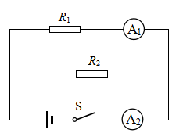

22．  8分 | ⑴∵闭合电键，R₁与R₂并联；  ∴I₂＝I_{总}-I₁＝0.5安-0.3安＝0.2安， （1分）  ∴U =U₁＝I₁×R₁＝0.3×20欧＝6伏 （1分）  （2）R₂＝$\frac{U_{2}}{I_{2}}$＝$\frac{6伏}{0\text{.}2安}$＝30欧； （2分）  （3）若用R₀替换R₁，且I′_{总}＝0.4安，U₀＝U_{总}＝6伏，  则I₀＝I′_{总}- I₂＝0.4安- 0.2安＝0.2安  ∴P₀＝U₀I₀＝6伏×0.2安＝1.2瓦  若用R₀替换R₂，且I′′_{总}＝0.4安，U₀＝U_{总}＝6伏，  则I₀＝I′′_{总}- I₁＝0.4安- 0.3安＝0.1安  ∴P₀＝U₀I₀＝6伏×0.1安＝0.6瓦（共计4分）

崇明
21．在图10所示的电路中，电源电压为6伏且不变．电阻
图10
R₁
R₂
A
V
S
P
R₁的阻值为10欧，滑动变阻器R₂上标有“50Ω 2A”
字样，闭合电键S，电流表示数为0.2安．求：
（1）电压表的示数；
（2）电阻R₂连入电路的阻值；
（3）若移动滑动变阻器滑片P到某位置时，发现电压表和电流
表中有一个已达满刻度，求此时电压表和电流表的示数．

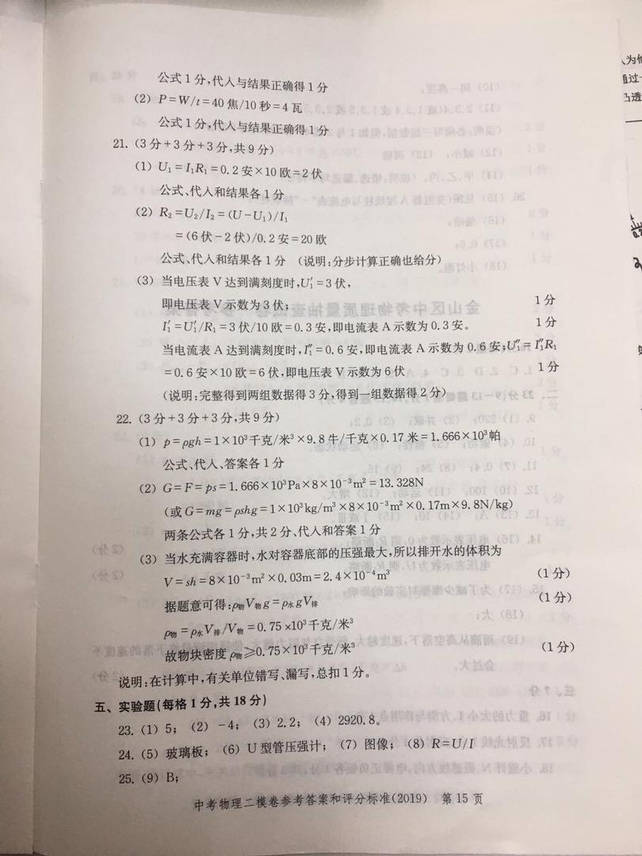
静安
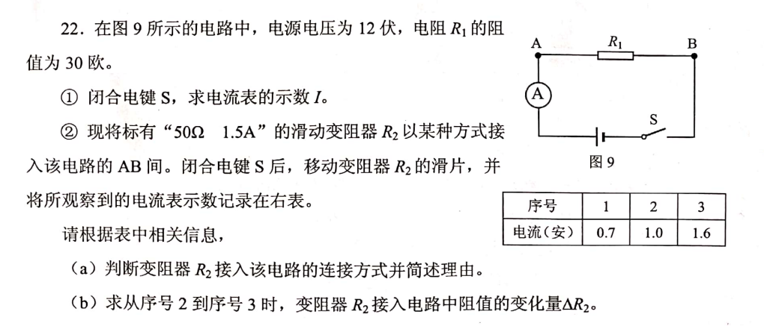
答案（1）0.4安
- （a）并联 若串联电流应该小于0.4安
（b）10欧

虹口
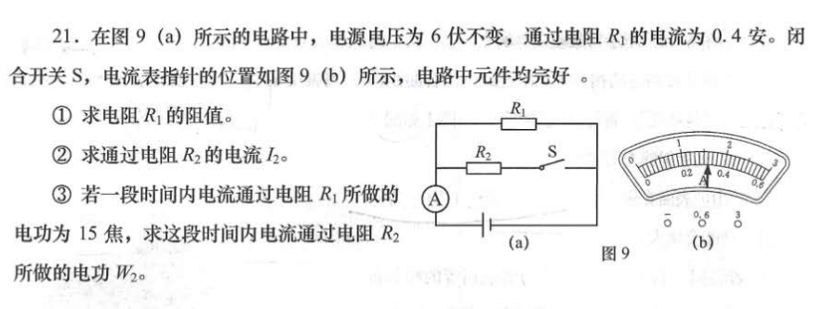
答案
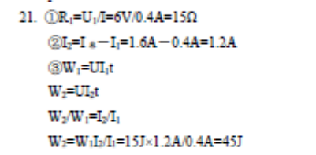
青浦
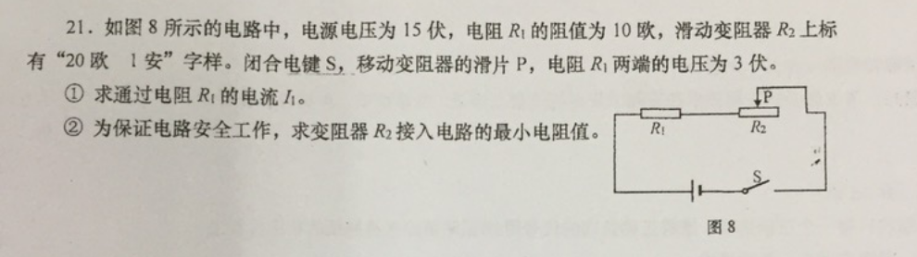
答案
